济南市城市管理局 | 文件
济南公安局交通警察支队 | 文件

济城管发〔2022〕28号

关于印发《2022年建筑垃圾运输企业及车辆
年度复核工作方案》的通知

各区县（功能区）城管局部门、公安交警大队，各建筑垃圾运输企业：
现将《2022年建筑垃圾运输企业及车辆年度复核工作方案》，现印发你们，请认真贯彻执行。

济南市城市管理局 济南市公安局交通警察支队 2022年11月 1 日

2022年建筑垃圾运输企业及车辆
年度复核工作方案

为加强建筑垃圾运输企业及车辆管理， 按照《城市建筑垃圾管理规定》《济南市城市建筑垃圾管理条例》《中华人民共和国道路交通安全法实施条例》等有关规定，经市建筑垃圾综合治理工作专项小组研究决定，市城管局、市公安局交警支队联合开展2022年建筑垃圾运输企业及车辆年度复核工作，现制定方案如下：
一、目标任务
通过组织建筑垃圾运输企业开展年度复核，对建筑垃圾运输企业准入条件保持情况、生产安全管理等工作开展情况进行全面检查，对建筑垃圾运输车辆的车辆容貌、外观标识、密闭装置、车辆电子装置，以及名录管理材料是否完善等进行重点检查，结合年度复核工作同步开展文明运输、安全生产教育培训，进一步提升我市建筑垃圾运输企业及车辆规范管理水平，规范市场秩序，树立良好行业形象，为济南市强省会建设创造优良城市环境。
二、复核时间
2022年11月 1日至12月25日。
三、复核范围
市内五区（历下区、市中区、槐荫区、天桥区、历城区）、高新区、长清区范围内纳入名录管理的建筑垃圾运输企业及车辆。
四、复核内容及标准
（一）运输企业符合《济南市城市建筑垃圾管理条例》规定的市场准入条件。
（二）具有运输企业日常施工管理、安全生产管理制度并得到有效落实，建立完善相关档案和登记台账。
（三）车身颜色为泉城兰色，在规定位置喷涂白色“文明运输”标志字体，福田车辆尺寸为宽度300mm×高度200mm，重汽车辆尺寸为宽度200mm×高度150mm，字体为黑体,颜色为白色;在车身四周粘贴醒目的“50km/h”限速标识，车身两侧和后方尺寸为直径400mm圆形限速标识；车头位置福田车辆尺寸为直径100mm圆形限速标识，重汽车辆尺寸为直径200mm圆形限速标识。
（四）车容车貌干净整洁，车辆后挡板、车厢两侧车漆完整，无锈蚀脱落。
（五）驾驶室上方安装的顶灯，要按要求重新喷涂，顶灯正面印制单位简称，背面印制车牌号码，字体外廓尺寸为120mm×120mm。
（六）按照要求悬挂车辆号牌和城建标识牌，车体两侧和后挡板放大号清晰完整（两侧放大号为白色，均自左向右喷涂）。
（七）车辆两侧防护栏、后保险杠齐全牢固，反光标识符合规定，车辆厢板高度未私自加装。
（八）车辆密闭装置正常使用，推拉式软性篷布无破损，篷杆无变形，运行自如。与车厢连接固定的零部件高度不超过300mm，篷布密闭后顶盖高于箱板，与后挡板上沿封盖严密。车厢尾门安装密闭垫和防止垮土保险装置，尾部连接件和后挡板密闭到位。
（九）车辆电子装置无缺失、无损毁、信号传输正常。
五、方法步骤
市级成立市建筑垃圾运输企业及运输车辆年度复核工作专班（附件1），负责指挥协调、调度督导。各区成立专班，按照复核内容及标准，采取查阅资料与现场查看相结合的方式，逐一对辖区运输企业及车辆进行全面复核。
由市渣土处置中心委托第三方服务单位山东赛宝电子信息工程有限责任公司，对车辆电子装置单独核验（附件2-4）。
（一）企业自查阶段（11月 1日至11月 10日）。各运输企业要按照《建筑垃圾运输企业年度复核须知》（附件5-9）有关要求，确定复核工作联系人，收集整理年度复核资料并装订成册，于10月 日前送至所在区年度复核工作专班办公室，由相关工作人员查验相关资料。运输企业按照复核内容及标准，组织人员力量自查整改，认真做好所属车辆自检整修工作，自查合格的上报待验。
（二）全面复核阶段（11月11日至12 月 20日）。各区复核工作专班办公室根据资料查验和企业自查合格上报情况，排定发布复核工作计划，提前5天通知辖区运输企业，按照复核内容、标准和年度复核时间安排，会同山东赛宝电子信息工程有限责任公司现场对各企业运输车辆电子装置进行复核，坚持“一车也不放过”原则，车辆电子装置不能正常使用的，视为不合格，须立即整改。对于达到复核标准的运输企业及车辆当场予以通过复核；对未达到复核要求的下达责令整改通知书（附件10），限期整改，列入重点监管范围。
（三）归档总结阶段（12月21日至12月25日）。各区复核工作专班办公室形成年度复核工作通报，组织辖区运输企业召开年度复核工作总结和讲评会，总结经验，查找不足；做好辖区全部运输企业及车辆年度复核资料的整理、归类、存档工作，并在建筑垃圾运输企业及所属车辆年度复核完毕后一周内，将年度复核工作总结、复核工作统计表及复核企业及车辆明细（附件12）加盖区城管部门公章后报市年度复核工作专班办公室。市年度复核工作专班组织召开年度复核工作总结讲评会。
六、相关要求
（一）强化组织领导。为推动工作落实，市、区两级同步成立年度复核工作专班。市级成立由市城管局、市公安局交警支队分管负责同志任组长、副组长，市城管局建筑垃圾处置监督管理处、市渣土处置中心、市公安局交警支队相关处室负责同志为成员的建筑垃圾运输企业及车辆年度复核工作专班。专班下设办公室，具体负责组织协调和调度推进等工作。各区相应成立年度复核工作专班。市、区两级要建立完善相应工作机制，层层分解任务，确保各项工作按时完成。
（二）广泛动员引导。各区年度复核工作专班要加强宣传动员，促使运输企业将各项复核标准纳入企业日常管理工作中，各运输企业在运输建筑垃圾时要严格落实企业生产安全主体责任，定期组织开展车容车貌自查，对于篷布破损、锈蚀脱漆、定位设备损坏等问题及时维修整改，及时排除隐患。引导企业和广大从业人员将检查要求变为自觉行动，积极维护行业声誉形象，形成自律、自治的行业发展内生动力。
（三）加强督查考核。市年度复核工作专班将不定期开展抽查检查，对全市建筑垃圾运输企业及车辆年度复核组织推进情况、标准落实情况、问题整改情况进行指导、监督，对突出问题进行专项督办。
（四）加强信息报送。请于各区在2022年11月10日前将年度复核工作专班名单（附件11）加盖区城管部门公章后报市年度复核工作专班办公室。（联系人：张发灿、王宝华，联系电话：86157635、85596091，电子邮箱： jncgjht@jn.shandong.cn）。年度复核工作期间每周四下午3点前将本周工作推进情况报市年度复核工作专班办公室。各区下达的《建筑垃圾运输企业及车辆限期整改通知书》（附件10）每日一报，工作亮点、创新做法随时报送。
章丘区、济阳区、莱芜区、钢城区、商河县、平阴县、南部山区、新旧动能转换起步区参照本方案，自行制定方案组织实施。

附件：1.市建筑垃圾运输企业及运输车辆年度复核工作专班名单
2.山东赛宝电子信息工程有限责任公司服务人员名单
3.2022年建筑垃圾运输车辆电子装置复核表
4.运输车辆电子装置复核照片（图例）
5.建筑垃圾运输企业年度复核须知
6.建筑垃圾运输企业年度复核申请
7.建筑垃圾规范处置承诺书
8.2022年建筑垃圾运输企业复核表
9.2022年建筑垃圾运输车辆复核表
10.建筑垃圾运输企业及车辆限期整改通知书
11.2022年( 区)年度复核工作专班名单
12.2022年( 区)年度复核工作统计表
13.2022年度建筑垃圾运输车辆年度复核标准图例
(附件6—13可登陆http://www.jnzf.gov.cn网站建筑垃圾管理服务信息平台下载)

附件1
市建筑垃圾运输企业及车辆年度复核
工作专班名单

组 长：何继文 市城管局副书记、副局长
林 松 市公安局交警支队副支队长
副组长：解庆法 市城管局建筑垃圾处置监督管理处处长
凌美煌 市公安局交警支队交通处副处长
范新华 市渣土处置中心党总支书记、主任
成 员：市城管局建筑垃圾处置监督管理处、市渣土处置中心有关人员。专班下设办公室，办公室设在市城管局建筑垃圾处置监督管理处，夏永军同志任办公室主任。办公室具体负责2022年建筑垃圾运输企业及车辆年度复核工作的指导、监督和抽查。

附件2

山东赛宝电子信息工程有限责任公司
服务人员名单

总协调：房 勇 副总经理 18595250946
服务人员名单：
区域 | 负责人 | 联系电话
市中区 | 张垚 | 15053168680
长清区 | 张垚 | 15053168680
历下区 | 孙大尉 | 15689182902
槐荫区 | 徐伟涵 | 18553110568
天桥区 | 徐伟涵 | 18553110568
历城区 | 江冠群 | 17864120210
高新区 | 江冠群 | 17864120210
备注 | 监理人员根据项目进展情况对人员调整，保证复合工作顺利开展。

附件3
2022年建筑垃圾运输车辆电子装置复核表
企业名称
区 域 |  | 检查时间
车辆号码 |  | 城 建 号
电子装置品牌/型号 |  |  |  | 备注
设备安装完好 | 合格：（ ） 不合格：（ ）
正常通电 | 合格：（ ） 不合格：（ ）
收到“管控”指令 | 收到：（ ） 未收到：（ ）
车辆升举功能一测 | 无法升举：（ ）  正常升举：（ ） |  |  | 无法升举为正常
测试篷布工作正常 | 合格：（ ） 不合格：（ ） |  |  | 收到管控指令后，关闭后无法打开
收到“停车场”指令 | 收到：（ ） 未收到：（ ）
车辆升举功能二测 | 正常升举：（ ）  无法升举：（ ） |  |  | 能升举为正常
限速圈、路段限速、自动限速 | 合格：（ ） 不合格：（ ） |  |  | 抽测10%
山东赛宝电子信息工程有限责任公司
复核人员签字
山东赛宝电子信息工程有限责任公司制
附件4
运输车辆电子装置复核照片（图例）
检查车辆号码/城建号：
设备安装完好照片 | 正常通电照片
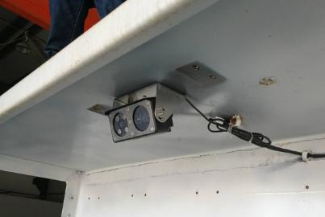 | 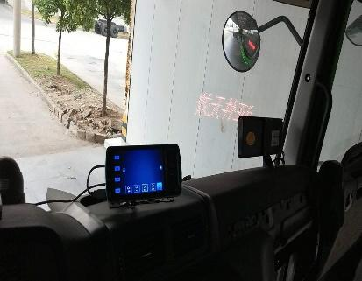
测试篷布正常开启照片 | 测试篷布正常关闭照片
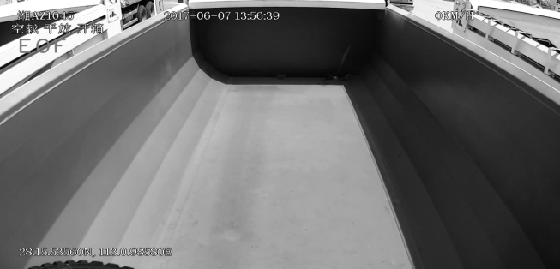 | 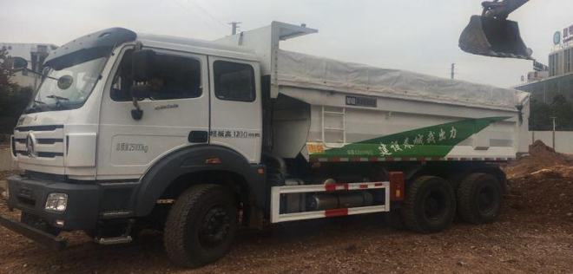
车辆升举功能管控照片 | 车辆升举功能解除照片
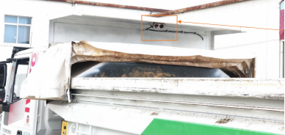 | 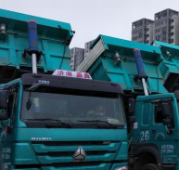
抽测限速圈照片
山东赛宝电子信息工程有限责任公司制
附件5
建筑垃圾运输企业年度复核须知
一、年度复核需提交的相关资料
（一）运输企业资料
1．运输企业书面向各区县复核小组办公室提出《建筑垃圾运输单位年度复核申请》（附件6）（加盖公章）。
2．运输企业的《营业执照》《道路运输经营许可证》复印件（A4复印纸）。
3．《建筑垃圾运输企业复核表》（附件7）、《建筑垃圾运输车辆复核表》（附件8）及《建筑垃圾规范运输承诺书》（附件9）（附件8、附件9表格的检查内容由各区复核小组人员填写）。
（二）运输车辆资料
《机动车行驶证》、《道路运输证》复印件（A4复印纸），建筑垃圾运输车辆年度复核标准图例（A4纸彩色打印）（详见附件13）。
（三）驾驶员资料
机动车驾驶证、道路运输从业资格证复印件（A4纸复印）。
二、运输企业年度复核要求
（一）各运输企业要高度重视，按时参加年度复核，对在规定时间内，未提出申请、无正当理由或因管理不到位等自身原因，未及时参加年度复核的企业和车辆，暂停其建筑垃圾运输企业及车辆资格。
（二）运输企业须指派一名公司负责人，按照要求，做好资料整理、装订成册、及时上报，提前做好车辆自检整修，现场组织安排车辆复核工作。
（三）运输企业车辆数量未达到10台的，暂停其建筑垃圾运输资格。
（四）年度复核合格的运输企业，正常办理有关建筑垃圾运输手续。复核不合格的，下发限期整改通知书进行限期整改，直至整改合格。
三、运输车辆复核要求
（一）无正当理由、未按时参加年度复核的车辆，视为自动放弃，暂停其建筑垃圾运输资格。
（二）车辆证件不全的不予安排复核；车载终端、密闭装置不合格的车辆，暂停其建筑垃圾运输资格、直至整改合格后再予复核。
（三）对年度复核合格的车辆，正常办理建筑垃圾运输手续。复核不合格的，责令其进行限期整改；整改仍不合格的，暂停其建筑垃圾运输资格，直至整改合格。

附件6
建筑垃圾运输企业年度复核申请

区年度复核专班办公室：
我企业是 ，申请参加2022年度的济南市建筑垃圾运输企业及车辆年度复核。
我企业将按照2022年建筑垃圾运输企业及车辆年度复核工作有关通知要求，积极组织，认真落实，并提前做好对本单位所属车辆的检查、检修。通过年度复核后，将进一步加强对本企业及运输车辆的规范管理，保持车容整洁、车况良好、安全行驶、文明运输。
特此申请。

运输企业（加盖公章）：
年 月 日

附件7
建筑垃圾规范运输承诺书
区年度复核专班办公室：
我企业现有建筑垃圾运输车辆 辆。为规范本企业建筑垃圾处置运输，积极争做文明运输单位，更好地为济南市城市建设服务，特作出如下承诺：
一、严格遵守《济南市城市建筑垃圾管理条例》、交通法规及建筑垃圾处置运输的各项管理规定，不承运无处置手续或未达到规范处置标准要求的处置工程的建筑垃圾。
二、保证车辆牌照、准入号牌齐全，车身和后挡板放大号、单位简称清晰，全密闭装置完好、开启自如，车辆电子装置正常开启使用，保持车容整洁，车况良好。
三、出车前组织驾驶员开好班前会，按规定装载，净车出行，保证规范施工、文明运输。
六、随时掌握所属车辆的行驶路线，加强对本企业车辆运输过程的监督管理，及时纠正违规运输行为。
八、我企业将自觉配合行政执法部门的监督检查，严格按照以上承诺做好建筑垃圾运输工作。
承诺企业（加盖公章）：
企业负责人签字：
年 月 日

附件8
2022年建筑垃圾运输企业复核表
年 月 日
运输企业名称
地 址
统一社会信用代码
法人姓名 |  | 联系电话
企业简称 |  | 所属车辆（辆）
企业营业执照 | 年审：（ ） 未年审：（ ）
企业管理制度 | 有：（ ） 无：（ ）
车辆管理档案 | 有：（ ） 无：（ ）
驾驶员管理档案 | 有：（ ） 无：（ ）
运输企业负责人签字
复核小组人员签字 | 城管： 交警：  年 月 日
注：此表由各区县复核小组人员填写，检查人员不少于两人（城管、交警各一人），按照此表内容对运输车辆进行检查，签字后存档。

附件9
2022年建筑垃圾运输车辆复核表
企业名称
区 域 |  | 检查时间
车辆号码 |  | 城建号
在车身两侧喷涂“文明运输”标志字体 | 合格：（ ） 不合格：（ ）
在车身四周粘贴醒目的“50km/h限速标识” | 合格：（ ） 不合格：（ ）
机械密闭装置 | 合格：（ ） 不合格：（ ）
后挡板密闭装置 | 合格：（ ） 不合格：（ ）
车容车貌情况 | 合格：（ ） 不合格：（ ）
车牌、城建牌、放大号 | 合格：（ ） 不合格：（ ）
车顶灯、简称 | 合格：（ ） 不合格：（ ）
现场复核结果 | 合格：（ ） 不合格：（ ）
运输企业负责人签字
复核人员签字 | 城管： 交警：  年 月 日
注：此表由各区县复核小组人员填写，检查人员不少于两人（城管、交警各一人），按照此表内容对运输车辆进行检查，签字存档。

附件10
建筑垃圾运输企业及车辆限期整改通知书（存根）
区： 编号：
运输企业简称 |  | 法人（负责人）姓名 |  |  | 联系  电话
经现场检查，你单位车辆在 方面未严格落实年度复核工作内容和标准，所属运输车辆 辆不合格，车辆号码如下： ，请你单位按照要求于 日内尽快整改到位，整改期间暂停营运，整改后再予复审。
复核小组人员签字 |  |  | 运输企业负责人签字
年 月 日（此存根联按日及时报送市渣土处置中心）

建筑垃圾运输企业及车辆限期整改通知书
编号：
运输企业简称 |  | 法人（负责人）姓名 |  |  | 联系  电话
经现场检查，你单位车辆在 方面未严格落实年度复核工作内容和标准，所属运输车辆 辆不合格，车辆号码如下： ，请你单位按照要求于 日内尽快整改到位，整改期间暂停营运，整改后再予复审。
复核小组人员签字 |  |  | 运输企业负责人签字
区建筑垃圾运输企业及车辆年度复核工作专班 年 月 日
附件11
（ ）区年度复核工作专班名单
序 号 | 单位名称 | 姓名 | 职务 | 联系电话
区城管局（综合执法局）（盖章）

附件12
（ ）区年度复核工作统计表
区城管局（综合执法局）（盖章） 分管领导（签字）：
序号 | 企业名称 | 车辆总数 | 合格车辆数 | 不合格车辆数
注：请将2022年度复核合格企业及车辆明细、不合格企业及车辆明细分别附后。

附件13
建筑垃圾运输车辆年度复核标准图例
区域 公司简称 城建号 车牌号
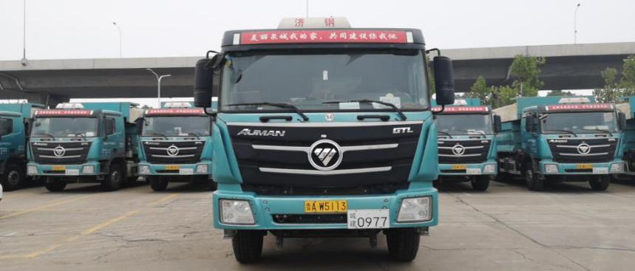
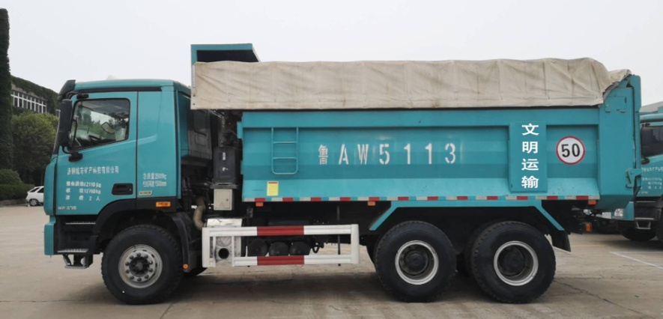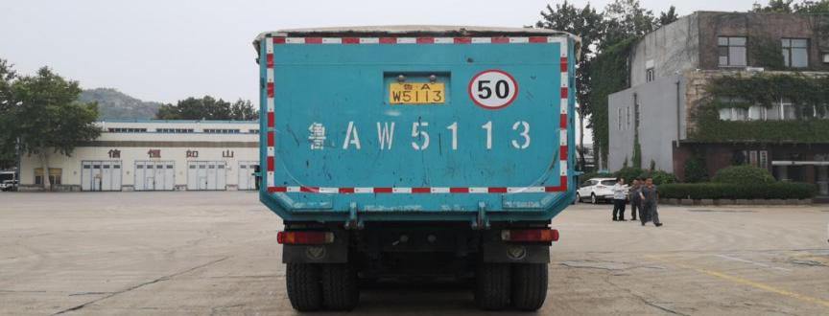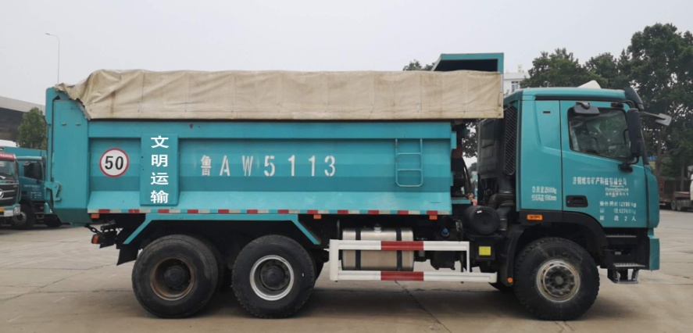

济南市城市管理局办公室 2022年11月1日印发

